**Setting up for android device**

- Change setting to install unknown source apk. Go to Setting / Security, tick check box Unknow sources.

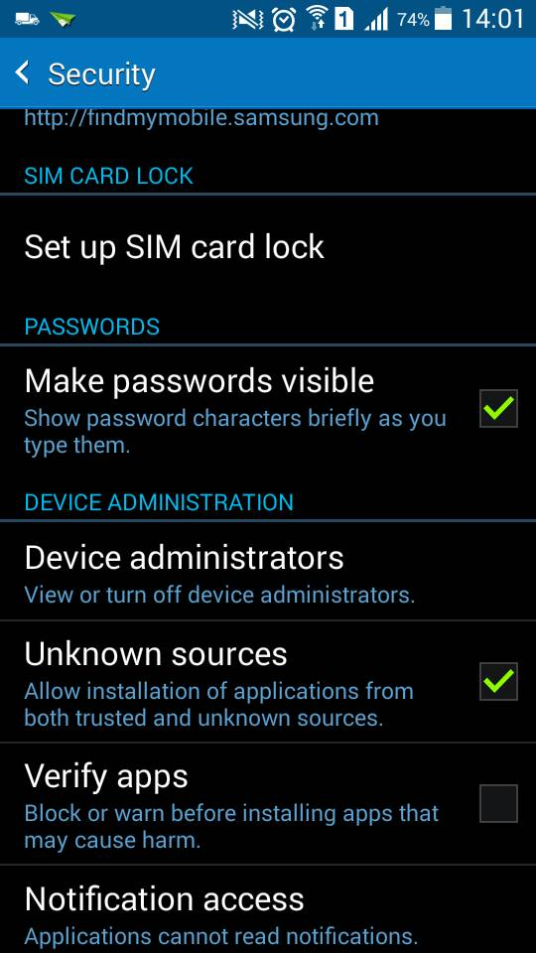

- Copy installation source into device external memory (Customer App or Driver App)

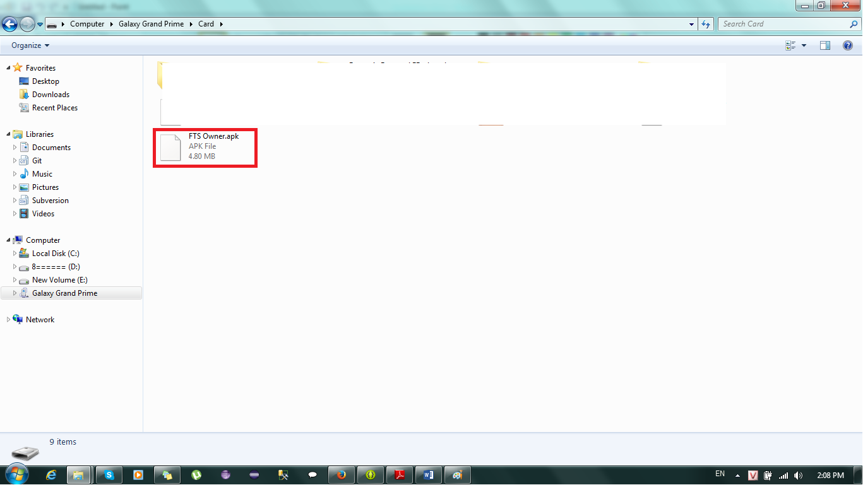

- Open device file explorer. Click on file to install.

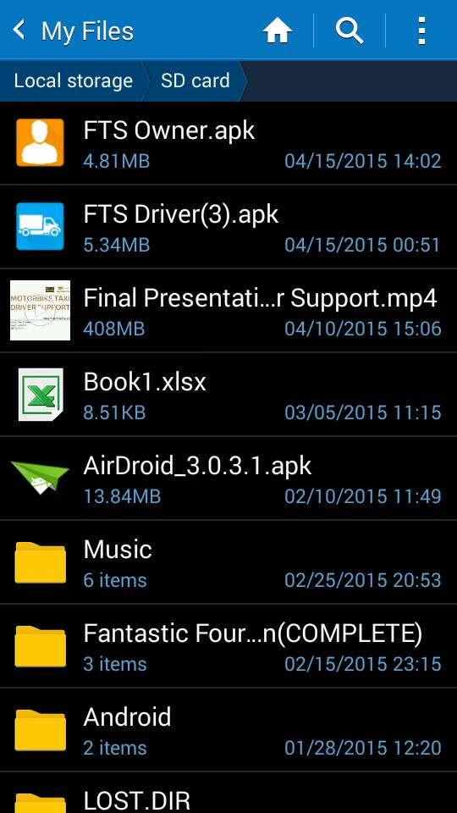

- Click Install

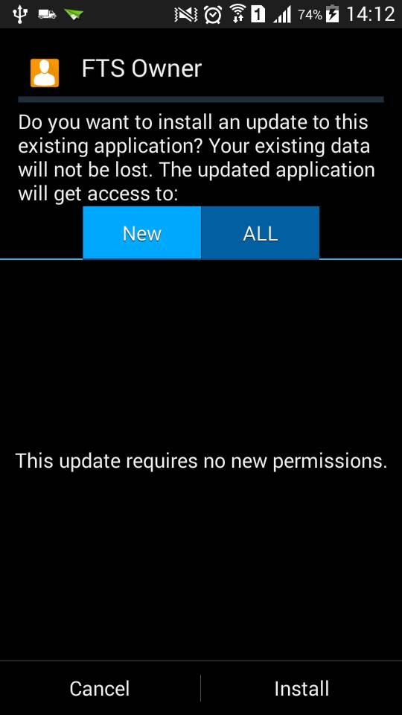

- Install success

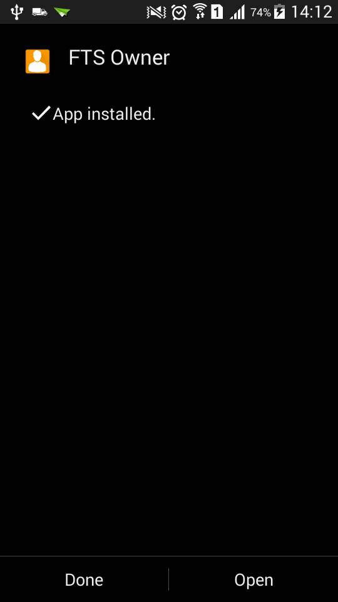

Create goods:

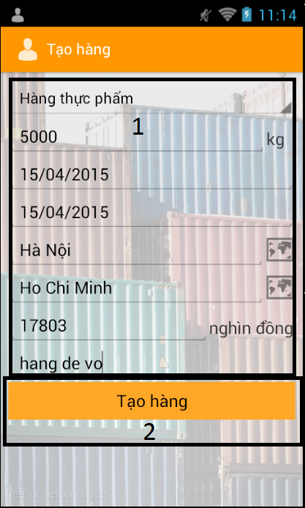

|  |  |
| --- | --- |
| Step | Description |
| 1 | Fill in fields:  “Loại hàng”: category.  “Khối lượng”: weight  “Ngày có thể nhận hàng”: possible pickup date  “Ngày có thể giao hàng”: possible delivery date  “Địa chỉ nhận hàng”: pickup address  “Địa chỉ giao hàng”: delivery address  “Giá tiền”: price  “Ghi chú”: note |
| 2 | Click “Tạo hàng” button |

View suggestion route

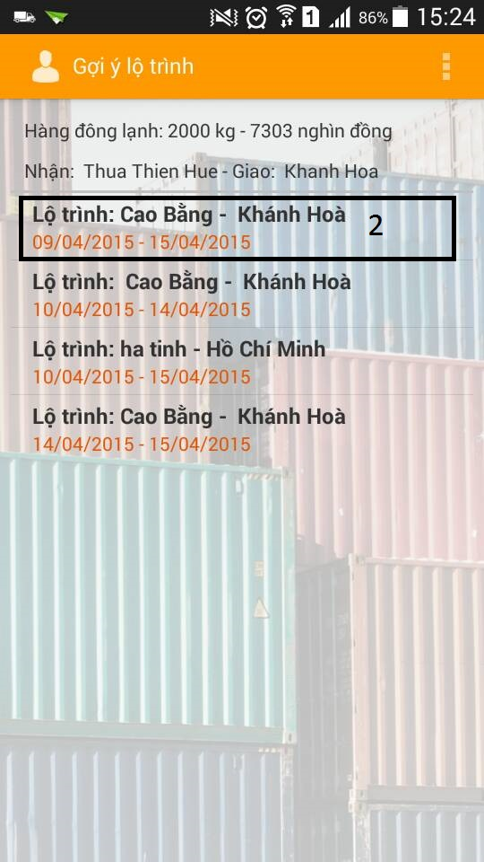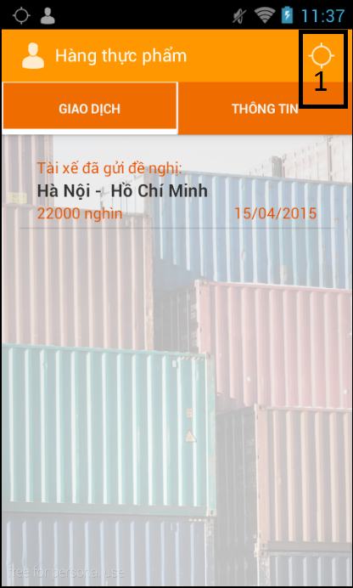

|  |  |
| --- | --- |
| Step | Description |
| 1 | Click “Gợi ý lộ trình” button |
| 2 | Thông tin lộ trình |

Offer deal

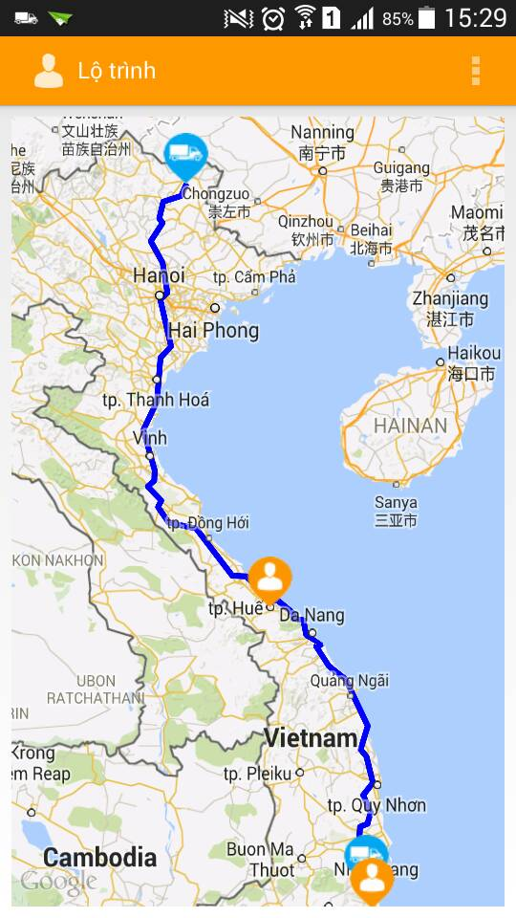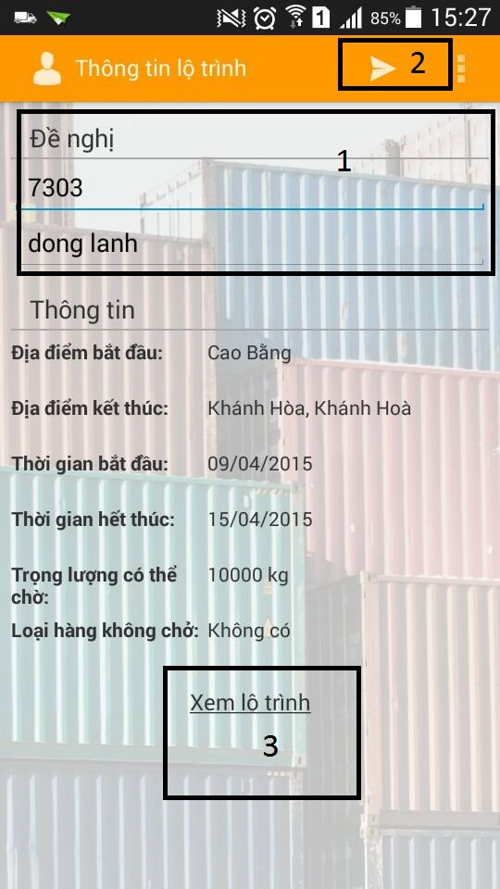

|  |  |
| --- | --- |
| Step | Description |
| 1 | Fill in field:  “Giá tiền”: price  “Ghi chú”: note |
| 2 | Click “Gửi đề nghị” button |
| 3 | Click “Xem lộ trình” link |